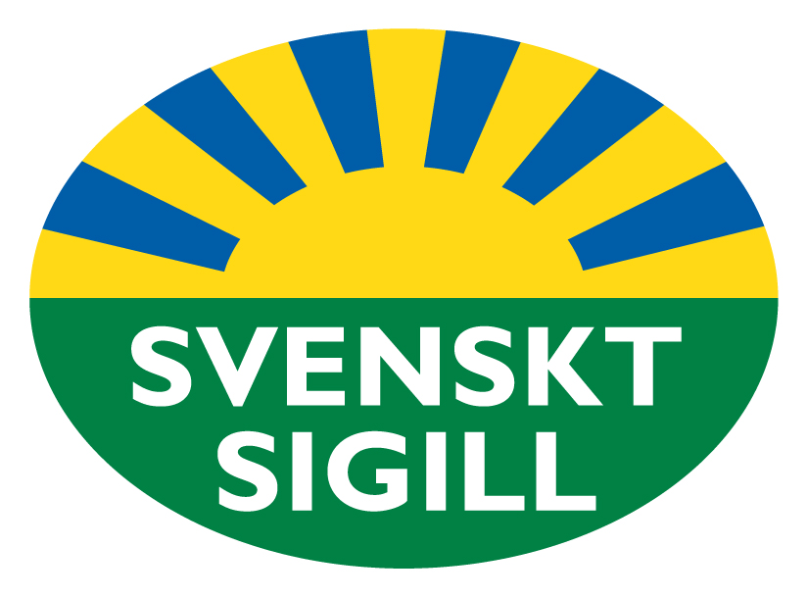
Pressmeddelande
2012-05-09

Premiär för klimatmärkt nötkött
Det första klimatcertifierade nötköttet når handeln inom två veckor. Idag premiärvisades det i Stockholm av gotlandsbönderna Odd och Maud Norman.
– För oss är det viktigt att göra vad vi kan för att minska nötkreaturens klimatpåverkan, säger Odd Norman på Ejmunds gård.

Odd och Maud Norman bedriver köttdjursuppfödning vid Roma Kloster på mellersta Gotland. De har idag omkring 700 djur och de flesta är köttraskorsningar av Angus, Hereford och Simmental. Betesmarkerna består delvis av naturbeten med stor biologisk mångfald. Djuren är valda för att de växer bra trots magra beten och för att de ger ett gott kött.
– Vi har goda förutsättningar för att klara klimatkraven, men det är ändå ett stort jobb att bli certifierad och man ska dokumentera sina åtgärder så att de kan kontrolleras, säger Maud som sköter det mesta av pappersarbetet.
För att bli klimatcertifierad måste man leva upp till de klimatkrav som tagits fram av KRAV och Svenskt Sigill. Totalt handlar det om ett 40-tal regler. Bland annat krävs en komplett energikartläggning på hela gården, att bara förnyelsebar el används, att 70 procent av fodret ska vara producerat på gården, förbud mot soja, noggrann kvävekoll och att särskild omsorg ägnas åt djurens hälsa eftersom låga klimatutsläpp också kräver att djuren växer bra.

Nötkött är en utmaning ur klimatsynpunkt eftersom idisslare producerar stora mängder metangas när gräs och klöver omvandlas till kött och mjölk.
– Nötkreatur spelar samtidigt en väldigt viktig roll för den biologiska mångfalden och för att hålla hagar och ängar öppna. Att kunna erbjuda ett klimatcertifierat nötkött känns just därför extra bra och det styr mot en bättre resurshushållning, säger Anna Richert på Svenskt Sigill.

Klimatvinsterna då?
– Skillnaderna mellan bästa och sämsta gård är stora ur klimatsynpunkt. Men bara de bästa klarar klimatreglerna. För Ejmunds gård, som redan tidigare hade en bra produktion, handlar det kanske om 100 ton i minskade utsläpp av CO2, för andra om betydligt mer, säger Christel Cederberg på Institutet för Miljö och Bioteknik

För ytterligare information, kontakta:
Anna Richert, klimatexpert Svenskt Sigill, tel: 070 – 390 76 48
Odd Norman, Ejmunds gård, telefon: 073 – 673 54 01
Christel Cederberg, SIK, Institutet för Miljö & Bioteknik, tel. 070 – 871 03 74
Linda Cederlund, vd Svenskt Sigill, tel. 070 – 384 48 33

